**Gedragsbiologie in context**

**Vragen die ik gesteld heb aan een beroepsbeoefenaar, in het kader van mijn verdieping in gedragsbiologie voor de opleiding tot docent Biologie.**

Ik heb een gesprek gehad met Ella van der Feer, Hondenpensionhouder, hondentrimmer en gedragsspecialist, woonachtig in Nijland.

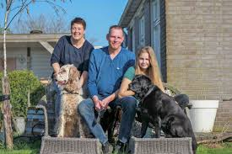 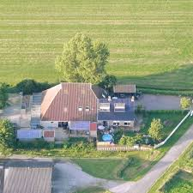

1. Wat doe je in je functie als dierenpensionhouder en als trainer met honden en mensen en in welk opzicht heeft dat volgens jou met gedragsbiologie te maken? Wat zie jij in het gedrag van dieren (en hun baasjes) in bepaalde situaties?

Ik heb een hondenpension waar ik opvang geef aan allerlei rassen honden. Dit kan zijn in de vakantie en omdat mensen overdag aan het werk zijn en hun hond niet de gehele dag alleen willen laten.

Daarnaast geef ik puppietraining en begeleid ik mensen met een hond waarbij gedragsproblemen zijn.

Toen ik net in dit vak zat gingen we meer uit van het strenge opvoeden en straffen en belonen. Het blijkt dat honden daar niet echt gelukkig van worden. Het maken van een compliment als de hond iets goed doet, heeft meer effect. De hond beleeft plezier om iets voor zijn baasje te doen en hij krijgt daarbij ook een compliment in de vorm van een verbaal compliment en/of een koekje.

Wat zie je aan puppy’s die voor het eerst bij de puppy cursus komen?

In de puppy cursus zie ik dat de reactie van de puppy’s als ze soortgenoten tegenkomen zeer verschillend zijn. Het is vaak een eerste contact wat ze weer hebben met andere honden, toen ze uit het nest kwamen.

Bij een doorsnee pup, zonder achterstand, in een normale situatie, zie ik eerst altijd wat terughoudendheid. Dit duurt bij de ene pup maar een paar seconde en bij de andere kan het best wel even duren voordat de pup alle situaties tot zich heeft genomen en contact gaat zoeken.

Wat ik zie is dat veel baasjes het beeld vertekenen van het gedrag van de hond. De hond reageert eigenlijk niet vanuit zijn natuurlijke karakter. Dit komt omdat de hond is doorgefokt.

Als ze later weer bij de puppy cursus komen, herkennen ze elkaar dan?

Honden herkennen elkaar, aan de geur, uiterlijk, motoriek, het hele zijn. Wanneer de situatie en de locatie hetzelfde zijn, is de herkenning er meteen. Is de locatie anders, dan zie ik dat de herkenning langer duurt.

Hoe kijk je naar een hond met gedragsproblemen?

Bij gedragsproblemen; kijk ik naar het totale plaatje. Honden kunnen gestrest raken als ze niet weten wat er gaat gebeuren. De hond kan daardoor angstig worden en dit kan een eerste trigger naar problemen zijn. Stress gaat al ontstaan bij het eerste begin. Hoe is de pup bij zijn moeder weggehaald. Hoe gaat het baasje met zijn hond om. Heeft de hond ook nare ervaringen met soortgenoten, zoals bijtincidenten meegemaakt. Het leren en het exploreren gaat het snelst als ze jong zijn. Dus ook nare ervaringen worden onthouden op latere leeftijd. Het is niet zo dat alleen jonge honden dingen aanleren, ook oudere honden willen graag nog dingen leren. Ze zijn net als jonge honden nieuwsgierig. Je kunt ze dus ook weer iets afleren, door ze stapsgewijs te confronteren met andere honden.

De ontwikkeling, waar Tinbergen het over heeft, oftewel hoe verandert het gedrag naarmate het dier volwassen wordt, zal hier grotendeels afhankelijk zijn van hoe de thuissituatie is van de hond, met wie hij in contact komt. De ervaringen die hij opdoet.

Zie je bij bepaalde rassen ook talenten?

Alle honden kunnen bijvoorbeeld apporteren, maar bepaalde rassen hebben hier veel meer aanleg voor dan andere rassen. Het zit ook voor een deel in de genen. Apporteren is aangeleerd, maar bepaalde soorten kunnen dit gelijk goed. Een mooie vergelijking is het ras Ierse setter, die erg goed is in het apporteren, dus ook wel gebruikt wordt tijdens het jagen om wild op te halen. Daarnaast kijk ik naar mijn eigen hond, een Leonberger, die een balletje ophalen leuk vindt, maar van echt apporteren is geen sprake.

Zie je bij een hond ook imitatiegedrag?

Imitatiegedrag is mooi te zien bij een wat oudere hond en een pup. Bijvoorbeeld bij het eten. Of bij het oversteken. De oudere hond gaat zitten en wacht en kijkt voordat hij gaat oversteken. Je ziet dat de pup de oudere hond na doet.

Is er sprake van negatief gedrag bij de oudere hond, dan is het belangrijk om de pup uit de situatie te halen, dus erbij weg te halen. Negatieve ervaringen kunnen voor een pup desastreus zijn (inprentingsperiode) en veel gedragsproblemen veroorzaken op latere leeftijd.

1. Welke aandacht er in de formele opleiding voor hondentrainer aan gedragsbiologie besteed?

Je leert heel veel over de lichaamstaal. Nuances leer je pas op het moment dat je in het vak werkt.

Trail en error. In het begin werd er gefocust op alles wat er fout ging. Trainen en correcties.

Combinatie van belonen en straffen.

1. Welke gedragsbiologische kennis heb je tijdens jouw beroep ontwikkeld? Met andere woorden; wat heb je bijgeleerd tijdens de uitvoering van je beroep en is dit alleen ervaringskennis of houd je ook formele kennis bij, door erover te lezen, onderzoek te doen of cursussen te volgen?

Vroeger heb ik de reguliere trainersopleiding gedaan en een aantal jaren geleden heb ik een opleiding tot Holistisch gedragstherapeut gedaan. Hierbij staat de behoefte van het dier centraal. Er wordt geen gebruik gemaakt van voedsel en andere vormen van beloning. Het uitgangspunt is de intrinsieke motivatie van het dier om een goede relatie aan te gaan met de mens en zijn omgeving. De relatie staat centraal. Het aanleren van oefeningen en het goed luisteren kan alleen maar goed gaan, als er een goede relatie is tussen jou en de hond.

Wat hebben stresshormonen en neurotransmitters met het gedrag en welzijn van de hond te maken? Voeding, kruiden en natuurlijke geneeswijzen zijn een onderdeel van de opleiding. Er wordt geoefend met casuïstiek. Het is een combinatie van intuïtie, spiritualiteit en exacte wetenschap.

Je leert op een nog specifiekere manier naar de hond te kijken, zijn gedrag, reacties. Goed leren kijken, is essentieel om aan de weet te komen wat er aan de hand is met de hond. Honden zijn gevoelsdieren.

Ik ga door deze cursus tegenwoordig meer op mijn intuïtie af. Het heeft mijn kennis over het gedrag van honden vergroot. Ik heb geleerd hoe ik anders kan kijken naar honden en hun gedrag.

Wanneer een hond gedragsproblemen heeft willen mensen snel een oplossing. Dit is een utopie. Gedragsproblemen zijn niet snel op te lossen. Belangrijk is het kijken naar het gedrag van het dier, door bijvoorbeeld het dier te filmen in bepaalde situaties en te kijken naar de reactie van het dier wanneer hij bijvoorbeeld een soortgenoot tegenkomt of wanneer hij andere mensen tegenkomt.

Dit is wat Tinbergen noemt, het mechanisme: Welke stimuli veroorzaken het gedrag?

**Mijn eigen invulling op bovenstaand schrijven:**

Tinbergen vond dat hij dieren in hun natuurlijke habitat moest observeren wilde hij een gedegen onderzoek naar gedrag kunnen doen. Huisdieren, zoals honden leven niet in een natuurlijke omgeving, maar we beschouwen dit wel zo, omdat dit hun habitat is waar ze leven, namelijk bij mensen thuis.

Een andere vraag van Tinbergen is: de functie van het gedrag; wat doet in dit geval een hond om te overleven en te reproduceren. Het overleven valt hooguit nog te zien, als een hond gaat grommen, bijten of blaffen wanneer hij zich bedreigt voelt of niet op zijn gemak is in een bepaalde situatie. Blaffen kan ook een vorm van enthousiasme zijn.

Mijn eigen ervaring met mijn Leonberger is dat ik aan de manier van blaffen kan horen of hij enthousiast is of dat er iets anders aan de hand is.

Het reproduceren is aan banden gelegd door de mens. De drang ertoe wordt “afgestraft” door castratie en berisping wanneer een hond gaat rijden tegen de benen van mensen of een andere hond gaat bestijgen. Overigens hoeft dit rijden helemaal niks te maken te hebben met seksuele opwinding, maar kan het ook een uiting zijn van stress. We noemen dit ook wel overspronggedrag.

Wat is er evolutionair gezien veranderd als het gaat om gedrag bij honden?   
Honden zijn in de loop van de eeuwen door domesticatie en selectie steeds tammer geworden. Dit omdat ze als huisdier gebruikt kunnen worden. Zo’n 60 tot 70 jaar geleden werden honden gebruikt om in het bedrijf te helpen.

Bijvoorbeeld voor de jacht, als waakhond, maar ook zoals mijn opa vroeger de Bouvier gebruikte als trekhond voor de kar, om zijn brood te verkopen. Ik heb daar helaas geen foto van. In bepaalde beroepen worden honden nog steeds ingezet, bijvoorbeeld bij de politie en douane voor het opsporen van mensen, drugs. Ook in de zorg voor mensen met een handicap, worden honden ingezet als hulphond, zoals een blinde geleiden hond, of het begeleiden van mensen met epilepsie.

Meestal worden honden gehouden als gezelschapsdier.

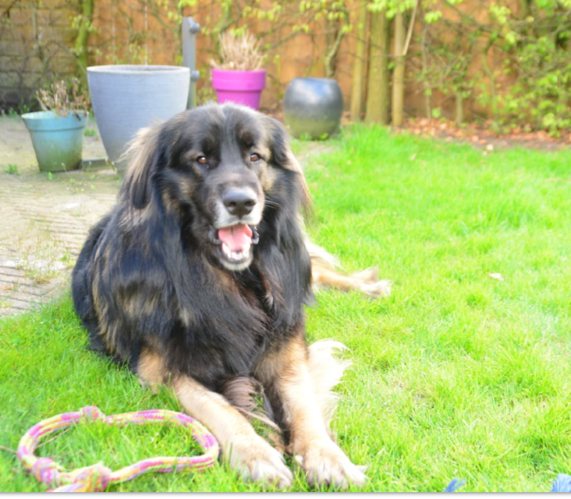

Foto boven: Mijn hond Max